Systemy oddymiania garaży zamkniętych - co wybrać?
Jakie systemy oddymiania wybrać do garaży zamkniętych? Podpowiadamy w naszym artykule, zachęcamy do zapoznania się z treścią.

Frapol - systemy

Frapol to firma, która działa na rynku od 27 lat. Jesteśmy producentem systemów klimatyzacyjnych oraz wentylacyjnych również systemy oddymiania to nasza specjalność. W ramach naszej działalności prowadzimy także serwis naszych produktów. W dzisiejszym artykule postaramy się odpowiedzieć na pytanie jaki rodzaj wentylacji pożarowej warto zastosować w garażu zamkniętym w zależności od tego jakie parametry projektowe posiada owa przestrzeń.

Systemy oddymiania - jakie wybrać?

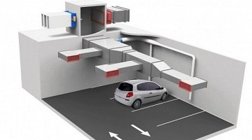
Jeżeli weźmiemy pod uwagę parametry projektowe garażu do wyboru mamy system wentylacji przewodowej oraz system kontroli rozprzestrzeniania dymu oraz ciepła. W momencie, w którym zlecimy projektowanie systemu wentylacji właśnie dla garażu pierwsze pytanie jakie pojawi się to który z wymienionych wyżej systemów chcemy wybrać, ze względu na to, iż zaprojektowanie jednego z tych dwóch bardzo często może ograniczyć możliwości zastosowania alternatyw. Systemy oddymiania w garażach o skomplikowanej strukturze to wyzwanie, w tym wypadku polecamy zastosowanie systemów przewodowych. gdy mamy do czynienia z niskim garażem zalecane jest użycie wentylacji strumieniowej, ponieważ wentylatory mają małą średnicę.

